Confidential

웹 취약점 진단 결과보고서
[ 000 고객 포털 ]

2026. 01.27

목 차
1. 사업 개요 5
1.1. 수행 목적 5
1.2. 수행 대상 5
1.3. 수행 일정 5
1.4. 수행 인원 5
1.5. 수행 위치 6
1.6. 수행 환경 6
2. 수행 방법 7
2.1. 수행 절차 7
조치방안 수립 7
결과보고서 작성 7
2.2. 점검 항목 8
2.3. 사용 도구 9
3. 결과 요약 10
3.1. 결과 요약 10
4. 상세 결과 11
4.1. 고객포털 11
4.1.1. [P-06] 크로스사이트 스크립팅 11
5. 보안 권고문 13
5.1. [P-06] 크로스사이트 스크립팅 13
5.2. [P-15] 파일 다운로드 15
5.3. [P-19] 관리자 페이지 노출 17
5.4. [P-22] 쿠키 보안 옵션 미설정 17
5.5. [P-23] 동시 로그인 20

표 목차
[표 1-1] 수행 대상 5
[표 1-2] 수행 일정 5
[표 1-3] 수행 인원 5
[표 1-4] 수행 위치 6
[표 1-5] 수행 환경 6
[표 2-1] 수행 절차 7
[표 2-2] 점검 항목 8
[표 2-3] 사용 도구 9
[표 3-1] 결과 요약 10

그림 목차
[그림 4-1] 입력 값을 악성 스크립트 값으로 변경 11
[그림 4-2] 악성 스크립트 실행 확인 12

사업 개요

수행 목적
본 점검의 목적은 고객사에서 운영하는 000서비스를 대상으로 웹 취약점 진단을 실시하여 침해사고를 초래할 가능성이 있는 보안 약점을 도출하고, 발견된 보안 약점의 원인을 분석하여 대응방안을 도출하는 것임. 000에서 운영하는 서비스의 침해사고 발생 위험을 사전에 제거함으로써 서비스의 안정성과 신뢰성을 제고할 수 있을 것으로 기대함.

수행 대상
본 점검의 수행 대상은 아래와 같음
번호 | 구분 | 서비스 이름 | URI
1 | WEB | 고객 포털 | https://xxx.com
[표 1-1] 수행 대상

수행 일정
구분 | 세부 업무 | 일정 | 비고
업무 협의 | 대상 협의 및 환경 분석 | 2026.01.27 | -
웹 취약점 진단 | 웹 취약점 진단 수행 | 2026.01.27 ~ 2026.01.27 | -
결과보고서  작성 및 리뷰 | 결과보고서 작성 및 리뷰 | 2026.01.27 | -
[표 1-2] 수행 일정

수행 인원
수행 업무 | 소속 | 이름 | 이메일 | 비고
취약점 진단 | 소속 | 000 | xxx@xxx.com
취약점 진단 | 소속 | 000 | xxx@xxx.com
[표 1-3] 수행 인원

수행 위치
업무 구분 | 수행 위치 | 환경(IP/기타) | 비고
웹 취약점 진단 | 000 12층 사무실 | xxx.xxx.xxx.xxx
[표 1-4] 수행 위치

수행 환경
구분 | 계정 제공 | 보안솔루션 | 진단 환경(운영/개발/기타)
내부 서비스 진단 | 진단용 계정 제공 | 예외처리 | 운영 환경
[표 1-5] 수행 환경

수행 방법

수행 절차

단계 | 활동 | 내용
사전협의 및 시스템 분석 | 사전협의, 시스템 분석 | ∙ 점검 서비스에 대한 상세 정보 수집  ∙ 네트워크 구성 및 통신 흐름 분석  ∙ 서버 환경 및 운영 현황 조사  ∙ 전반적인 보안 취약점 사전 조사
웹 취약점 체크  리스트 수립 | 대상 시스템의 환경에 최적화된 웹 취약점 체크 리스트 계획을 수립함 | ∙ 대상 별 기존 수립되어 있는 취약점 점검 항목 파악  ∙ 각 취약점 별 점검 방안 설계
웹 취약점 진단 | 웹 취약점 진단 | ∙ 최종 점검 항목 선정 및 확정  ∙ 승인된 범위 내 웹 취약점 진단 실시
조치방안 수립 | 발견된 취약점에 대한 상세 분석 및 개선방안을 도출 | ∙ 식별된 취약점의 위험도 평가  ∙ 취약점 별 상세 분석 수행  ∙ 기술적/관리적 보안 대책 수립
결과보고서 작성 | 전체 진단 결과를 종합적으로 정리하여 보고서를 작성함 | ∙ 웹 취약점 진단 테스트 수행 결과 정리  ∙ 보안 취약점 및 권고사항 문서화  ∙ 담당자 검토 및 피드백 반영  ∙ 최종 보고서 완성 및 제출
[표 2-1] 수행 절차

점검 항목
번호 | 항목코드 | 점검 항목
1 | P-01 | 코드 인젝션
2 | P-02 | SQL 인젝션
3 | P-03 | 디렉터리 인덱싱
4 | p-04 | 에러 페이지 적용 미흡
5 | P-05 | 정보누출
6 | p-06 | 크로스사이트 스크립팅
7 | P-07 | 크로스사이트 요청 위조(CSRF)
8 | p-08 | SSRF(Server Side Request Forgery)
9 | P-09 | 약한 비밀번호 정책
10 | P-10 | 불충분한 인증 절차
11 | P-11 | 불충분한 권한 검증
12 | P-12 | 취약한 비밀번호 복구 절차
13 | P-13 | 프로세스 검증 누락
14 | p-14 | 악성 파일 업로드
15 | p-15 | 파일 다운로드
16 | p-16 | 불충분한 세션 관리
17 | p-17 | 데이터 평문 전송
18 | p-18 | 쿠키 변조
19 | p-19 | 관리자 페이지 노출
20 | P-20 | 자동화 공격
21 | p-21 | 불필요한 웹 메소드 악용
22 | P-22 | 쿠키 보안 옵션 미설정
23 | P-23 | 동시 로그인
[표 2-2] 점검 항목

사용 도구
번호 | 도구명 | 기능/용도/출처
1 | Burp Suite | - 웹 프록시 (https://portswigger.net/burp)
2 | SQLMAP | - SQL Injection 진단도구 (http://sqlmap.org)
[표 2-3] 사용 도구

결과 요약

결과 요약
대상 | 발견된 취약점 | 내용
이용자  포털 | 크로스 사이트 스크립팅 | 자유게시판 글쓰기에서 스크립트를 삽입 시 브라우저에서 스크립트가 실행됨.
이용자  포털 | 파일 다운로드 | Tomcat Manager 페이지에서 /etc/passwd 같은 중요파일이 다운로드가 가능함.
이용자  포털 | 관리자 페이지 노출 | Tomcat Manager 페이지에 누구나 접속이 가능함.
[표 3-1] 결과 요약

상세 결과

고객포털

[P-06] 크로스사이트 스크립팅
- 자유게시판 스크립트 삽입
취약점 내용 | 자유게시판 글쓰기에서 스크립트를 삽입시 브라우저에서 스크립트가 실행됨.
취약점 영향 | 악의적인 사용자가 해당 어플리케이션 기능을 악용하면, 해당 페이지를 이용하는 사용자의 웹브라우저에서 악의적인 스크립트 코드가 실행될 수 있음.
권고 사항 | 브라우저와 웹 서버가 주고 받는 모든 데이터의 입력 값을 검증하여 HTML이나 자바스크립트 태그 등 공격에 사용될 수 있는 입력 값을 필터링해야 하며, 모든 입력값 필터링은 서버 측에서 수행해야 함.

번호 | 발견 위치 (메뉴 / URI / 기능 등) | 파라미터
1 | https://xxx.com/board/free1 | write
2 | https://xxx.com/board/free2 | modify

[취약점 점검 절차]

Step1) 글쓰기 입력 값을 악성 스크립트 값으로 변경
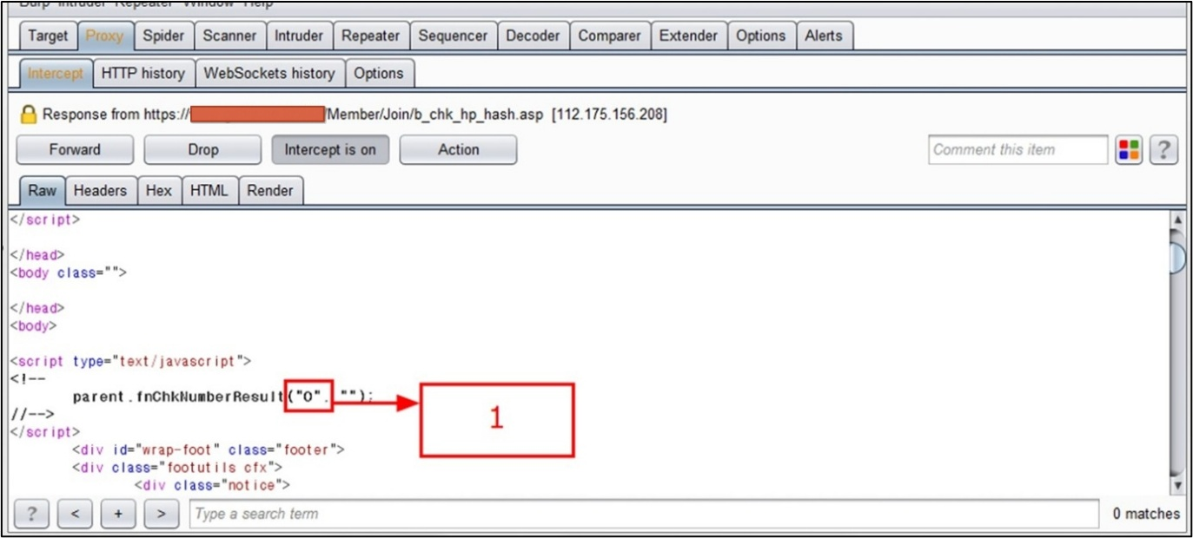
[그림 4-1] 입력 값을 악성 스크립트 값으로 변경
Step2) 악성 스크립트 실행 확인
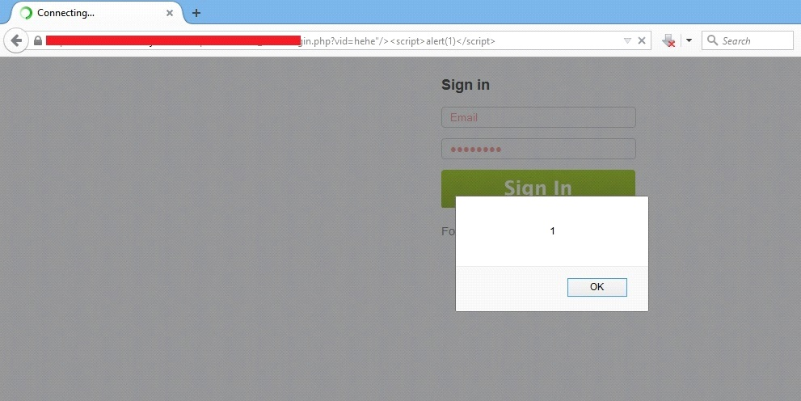
[그림 4-2] 악성 스크립트 실행 확인

보안 권고문

[P-06] 크로스사이트 스크립팅
항목명 | 크로스사이트 스크립팅 | Code | P-11
항목 설명 | 사용자가 입력한 내용을 기반으로 페이지를 동적으로 생성하는 웹 애플리케이션  (검색, 게시물 등록 등)을 악용하면, 해당 페이지를 보는 사용자의 웹 브라우저에서 임의의 코드 실행이 가능하게 됨. 로그인 *Session hijacking, 악성 프로그램 설치 등의 위험성이 존재하므로 사용자 입력값에 대한 검증 로직을 구현하고, 입력문자 필터링이 가능하도록 설정하여야 함.  *Session Hijacking: 이미 인증을 받아 생성된 세션의 연결을 여러 가지 방법으로 가로채는 공격
조치 방안
○ 게시물에 HTML이나 자바 스크립트에 해당되는 태그 사용을 사전에 제한하고, 사용자가 입력한 값에 대한 필터링 작업 필요
○ 게시물의 본문 뿐만 아니라 제목, 댓글, 검색어 입력 창, 그 외 사용자 측에서 넘어오는 값을 신뢰하는 모든 form과 파라미터 값에 대해서 필터링을 수행함
○ 입력값에 대한 필터링 로직 구현 시 공백 문자를 제거하는 trim, replace 함수를 사용하여 반드시 서버 측에서 구현되어야 함
※ 필터링 조치 대상 입력값
스크립트 정의어 : <SCRIPT>, <OBJECT>, <APPLET>, <EMBED>, <FORM>, <IFRAME>등
특수문자 : <, >, ", ', &, %, %00(null) 등

샘플 코드 & 보안 설정
∎JSP
<%
… 중략 …
string subject = request.getParameter("subject_BOX");
subject = subject.replaceAll(“<”, “&lt”);
subject = subject.replaceAll(“>”, “&gt”);
… 중략 …
%>

※ 참고: 필터링 대상
< | > | &lt; | &gt; | innerHTML
javascript | eval | onmousewheel | onactive | onfocusout
expression | charset | ondataavailable | oncut | onkeyup
applet | document | onafteripudate | onclick | onkeypress
meta | string | onmousedown | onchange | onload
xml | create | onbeforeactivate | onbeforecut | onbounce
blink | append | onbeforecopy | ondbclick | onmouseenter
link | binding | onbeforedeactivate | ondeactivate | onmouseout
style | alert | ondatasetchaged | ondrag | onmouseover
script | msgbox | cnbeforeprint | ondragend | onsubmit
embed | refresh | cnbeforepaste | ondragenter | onmouseend
object | void | onbeforeeditfocus | ondragleave | onresizestart
iframe | cookie | onbeforeuload | ondragover | onuload
frame | Href | onbeforeupdate | ondragstart | onselectstart
frameset | onpaste | onpropertychange | ondrop | onreset
ilayer | onresize | ondatasetcomplete | onerror | onmove
layer | onselect | oncellchange | onfinish | onstop
bgsound | base | onlayoutcomplete | onfocus | onrowexit
title | onblur | onselectionchange | vbscript | onerrorupdate
onbefore | onstart | onrowsinserted | onkeydown | onfilterchage
onmouseup | onfocusin | oncontrolselected | onrowsdelete | onlosecapture
onrowenter | onhelp | onreadystatechange | onmouseleave | onmousemove
oncontextmenu

[P-15] 파일 다운로드
항목명 | 파일 다운로드 | Code | P-22
항목 설명 | 공격자가 파일 다운로드 스크립트를 이용하여 웹 사이트에 포함된 주요 파일을  다운로드 할 수 있는 취약점으로, 홈페이지 상에서 파일을 다운받는 cgi, jsp, php, php3 등의 프로그램에서 입력되는 경로를 체크하지 않는 경우 임의의 문자(../.. 등)나 주요 파일명의 입력을 통해 웹 서버의 홈 디렉터리를 벗어나서 임의의 위치에 있는 파일을 열람하거나 다운받는 것이 가능할 수 있음.
조치 방안
○ 다운로드 파일 이름을 데이터베이스에 저장하고 다운로드 수행 시 요청 파일 이름과 비교하여
적절한지 확인하여 사용자가 조작할 수 있는 변수를 제거, 또한 다운로드 위치는 지정된 데이터 저장소를 고정하여 사용
○ 프로그램 내에서 파일을 다운받을 수 있는 디렉터리를 특정 디렉터리로 한정하고 이 외의 다른 디렉터리에서는 파일을 다운받을 수 없도록 프로그램을 수정하며, ..\ 등의 하위 경로 탐색은 제한하도록 수정함
○ PHP를 사용하는 경우 php.ini 에서 magic_quotes_gpc를 On으로 설정하여 .\./ 와 같은 역슬래시 문자에 대해 대응이 가능함
○ 파일 다운로드의 절대경로 설정 및 DocBase의 상위경로 또는, 타 드라이브로 설정을 변경함
○ 다운로드 경로 정보를 자바스크립트나 js 파일에 설정을 제한하며, 서블릿 내부 또는,
별도의 설정 파일에서 관리가 필요함
○ 다운로드를 제공하는 페이지의 유효 세션 체크 로직은 필수로 적용해야 함
샘플 코드 & 보안 설정
※ 참고: 필터링 문자
문자 | 설명
. | Path Traversal 가능성의 확인
/ | 특정 Path 의 접근 가능성을 확인
￦ | 운영환경에 따른 Path 접근 확인
% | UTF 인코딩 파라미터
∎ JSP
(예) 필터링 처리 (※ 예로 제시하는 것으로, 구현 시 다를 수 있음)
String UPLOAD_PATH= "/var/www/upload/";
String filename= response.getParameter("filename");
String filepathname = UPLOAD_PATH + filename;
if(filename.equalsIgnoreCase(".") || filename.equalsIgnoreCase("/")||
filename.equalsIgnoreCase("\"))
// 파일명 체크
return 0;
// 파일 전송 루틴
response.setContentType("application/unknown; charset=euc-kr");
response.setHeader("Content-Disposition","attachment;filename=" + filename + ";");
response.setHeader("Content-Transfer-Encoding:" , "base64");
try {
BufferedInputStream in = new BufferedInputStream(new
FileInputStream(filepathname));
.........
} catch(Exception e) {
// 에러 체크 [파일 존재 유무 등]
}

[P-19] 관리자 페이지 노출
항목명 | 관리자 페이지 노출 | Code | P-23
항목 설명 | 단순한 관리자 페이지 이름(admin, manager 등)이나 설정 프로그램 설계상의 오류로 인해 관리자 메뉴에 직접 접근할 수 있는 취약점으로, 관리자 페이지는 웹 서비스의 사용자나 데이터, 콘텐츠를 손쉽게 관리하기 위한 목적으로 홈페이지의 운영에서 매우 중요한 역할을 하고 있으므로 일반 사용자에 대한 접근을 제어해야 함. 그러나 일반적으로 추측하기 쉬운 URL(ex: /admin, /manager)을 사용하고 ID/패스워드에 대한 크랙 또는 접근 허가 정책에 대해 요청하는 부분의 정보를 변경함으로써 접근이 가능한 경우가 많음. 웹 관리자의 권한이 노출될 경우 홈페이지의 변조뿐만 아니라 취약성 정도에 따라서 웹 서버의 권한까지도 노출될 수 있음.
조치 방안
○ 일반 사용자의 접근이 불필요한 관리자 로그인 페이지 주소를 유추하기 어려운 이름으로 변경.
○ 중요한 정보를 가진 웹 서버의 특정 페이지들은 관리자 또는, 특정 사용자만 접근할 필요가
있으므로 이러한 주요 페이지들은 웹 서버에서 적절한 설정을 통하여 특정 사용자만 접근이 가능하도록 사용자 접근 제한.
샘플 코드 & 보안 설정
○ 없음

[P-22] 쿠키 보안 옵션 미설정
항목명 | 쿠키 보안 옵션 미설정 | Code | P-31
항목 설명 | 웹 애플리케이션에서 쿠키에 대한 적절한 보안 옵션을 설정하지 않아 발생하는 취약점. 이로 인해 쿠키 탈취, 세션 하이재킹, XSS 공격 등의 위험에 노출될 수 있음. 주요 쿠키 보안 옵션으로는 Secure, HttpOnly, SameSite 등이 있으며, 이들을 적절히 설정하지 않으면 중요 정보가 유출되거나 사용자 세션이 탈취될 수 있음
조치 방안
○ 중요 쿠키에 대해 Secure, HttpOnly, SameSite 등의 보안 옵션을 적절히 설정
○ 웹 애플리케이션의 HTTP 응답 헤더에서 Set-Cookie 지시자 확인
○ 중요 쿠키(세션 ID 등)에 대한 Secure, HttpOnly, SameSite 옵션 설정 여부 검증
○ 브라우저 개발자 도구를 통해 쿠키의 속성 확인
샘플 코드 & 보안 설정
■ Secure 플래그 설정
HTTPS 연결에서만 쿠키를 전송하도록 설정

■ Java
response.setHeader("Set-Cookie", "key=value; Secure");

■ PHP
setcookie("key", "value", ["secure" => true]);

■ Python (Django)
response.set_cookie('key', 'value', secure=True)
2. HttpOnly 플래그 설정
JavaScript를 통한 쿠키 접근을 방지

■ Java
response.setHeader("Set-Cookie", "key=value; HttpOnly");

■ PHP
setcookie("key", "value", ["httponly" => true]);

■ Python (Django)
response.set_cookie('key', 'value', httponly=True)

3. SameSite 속성 설정
CSRF 공격 방지를 위해 쿠키의 전송을 제한

■ Java
response.setHeader("Set-Cookie", "key=value; SameSite=Strict");

■ PHP
setcookie("key", "value", ["samesite" => "Strict"]);

■ Python (Django)
response.set_cookie('key', 'value', samesite='Strict')

※ SameSite 설정 값
- Strict: 가장 엄격한 설정, 동일 사이트 요청에만 쿠키 전송
- Lax: 기본값, top-level navigation과 안전한 HTTP 메소드에 대해 쿠키 전송 허용
- None: 크로스 사이트 요청에도 쿠키 전송 (HTTPS 필수)

4. 웹 서버 설정을 통한 전역 쿠키 보안 강화

■ Apache (mod_headers 사용)
Header edit Set-Cookie ^(.*)$ $1;HttpOnly;Secure;SameSite=Strict

■ Nginx
proxy_cookie_path / "/; HttpOnly; Secure; SameSite=Strict";

[P-23] 동시 로그인
항목명 | 동시 로그인 | Code | P-32
항목 설명 | 동일한 계정으로 여러 세션에서 동시 접속이 가능한 경우 발생하는 취약점으로, 계정 도용이나 세션 하이재킹과 같은 보안 위협을 초래할 수 있음. 사용자의 계정이 여러 위치에서 동시에 사용될 경우 정당한 사용자의 작업이 방해받거나 악의적인 행위가 발생할 수 있으므로 적절한 세션 관리가 필요함.
조치 방안
○ Spring Security 설정
○ 세션 레지스트리 구현

샘플 코드 & 보안 설정
■ Spring Security 설정

● JAVA
@Configuration
public class SecurityConfig extends WebSecurityConfigurerAdapter {
@Override
protected void configure(HttpSecurity http) throws Exception {
http.sessionManagement()
.maximumSessions(1) // 최대 허용 세션 수
.maxSessionsPreventsLogin(true) // 동시 로그인 차단
.expiredUrl("/login?expired"); // 세션 만료시 리다이렉트
}
}
■ 세션 레지스트리 구현

● JAVA
@Bean
public SessionRegistry sessionRegistry() {
return new SessionRegistryImpl();
}

■ Redis를 활용한 토큰 관리
● JAVA
@Service
public class AuthService {
private final RedisTemplate<String, String> redisTemplate;

public void login(String userId, String token) {
// 기존 토큰 확인 및 처리
String existingToken = redisTemplate.opsForValue().get(userId);
if (existingToken != null) {
// 기존 세션 처리 로직
}
// 새로운 토큰 저장
redisTemplate.opsForValue().set(userId, token, Duration.ofHours(1));
}
}

■ 주요 고려사항
사용자 알림
- 새로운 로그인 시도 발생 시 기존 사용자에게 알림
- 세션 종료 시 사용자에게 통보
세션 모니터링
- 활성 세션 목록 제공
- 사용자별 세션 관리 페이지 구현
IP 기반 제한
- 의심스러운 IP 주소에서의 접근 제한
- 지리적 위치 기반 접근 통제
예외 처리
- 특정 역할이나 권한에 대한 동시 접속 정책 차등 적용
- 관리자 계정에 대한 별도 정책 적용

※ 주의사항
동시 접속 제한 시 기존 세션 처리 방식 명확히 정의
세션 만료 시 중요 데이터 저장 여부 확인
로그아웃 처리 시 모든 관련 세션 정보 정확히 삭제

-----------E∙O∙D-----------

